1．能检测物体是否带电的仪器是 ( )

A.电能表 B.电压表 C.电流表 D.验电器

2．用塑料梳子在干燥的头发上梳几下，梳子上会带电，经检验梳子带的是负电荷．下列说法中正确的是( )

A.梳子得到了一些电子 B.梳子失去了一些电子

C.梳子失去了一些原子核 D.摩擦创造了电荷

3．如图所示是一种按钮开关的构造截面图，图中C是按钮，D是外壳，A．B各有接红柱与电路相连，其中（ ）

A.A、B、C是导体，D是绝缘体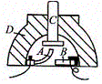 B.A、B、D是导体，C是绝缘体

C.A、B是导体，C、D是绝缘体 D.C、D是导体，A、B是绝缘体

4．下列关于物质分类合理的是（ ）

A.油、干木棒、陶瓷是绝缘体 B.铅笔芯、橡胶、铁是导体

C.铁、冰、玻璃是导体 D.蜂蜡、食盐、水银是非晶体

5．关于导体和绝缘体的下列说法中，正确的是（ ）

A.导体能够导电是因为导体内有大量的电荷存在

B.绝缘体不容易导电，是因为绝缘体内没有电荷存在

C.导体在任何情况下都可以导电，绝缘体在任何情况下都不会导电

D.有些绝缘体在一定的条件下可能变成导体

6．下列说法正确的是 ( ）

A.验电器既能检验物体是否带电，也能测出物体的带电量

B.电流的方向就是电子定向移动的方向

C.绝缘体不容易导电是因为绝缘体内没有电子

D.雷电是自然界中发生的放电现象

7．关于电路的知识,下列说法中不正确的( )

A.为使两灯同时亮,同时灭,两灯一定要串联B.金属中的电流方向跟自由电子定向移动的方向相反

C.在电路中,电源是把其他形式的能转化为电能的装置D.一般的电路是由电源、用电器、开关和导线组成的

8．在如图所示的电路中,开关S能同时控制电灯和电铃的正确电路是 ( )

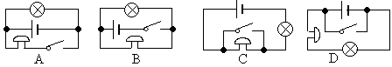

9．在下图所示的各电路中，两个灯泡属于并联的是 ( 　)

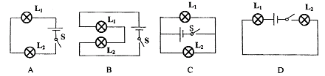

10.保密室有两道门，只有当两道门都关上时(关上一道门相当于闭合一个开关)，值班室内的指示灯才会发光，表明门都关上了．下图中符合要求的电路是 ( )

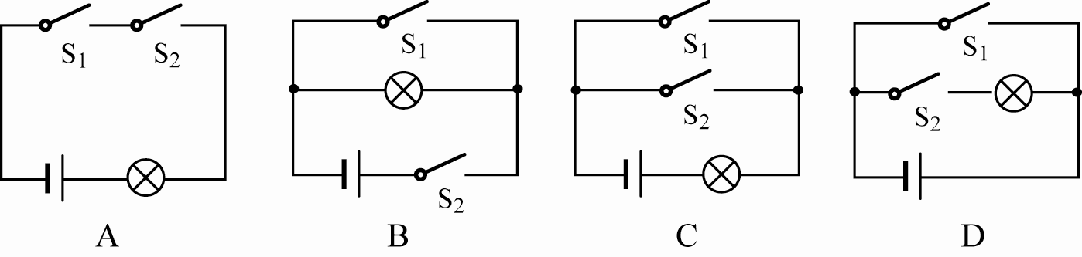

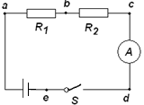11.如图所示电路，电流表的量程较大，闭合开关时，发现电流表指针几乎没有偏转。某同学拿一根导线去查找电路故障，他将导线并接在bc、 cd 、ed 两端时，电流表指针没有发生偏转；将导线并接在ab 两端时，发现电流表指针发生了偏转，由此可知电路故障可能是( )

A．e点断路 B．R1 断路

C．电流表短路 D．R2 断路

12．每当节日的夜晚，许多高大的建筑物都要用成千只灯泡装点起来，点亮的灯泡映出建筑物的轮廓，显得美丽、壮观．这些灯泡是（ ）

A.并联 B.串联 C.可能是串联，也可能是并联 D.无法判断

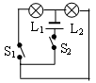13．如图所示的电路中,当S1、S2都闭合时，则 ( )

A．L1、L2 串联 B. L1、L2并联

C.灯L1被短路 D.灯L2短路

14．如图所示电路中，电源电压适当，要使电铃和电灯同时有电流通过，以下做法中正确的是 （ ）

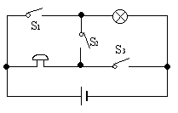A.断开Sl，闭合S2、S3； B．断开S3，闭合S1、S2

C.闭合Sl，断开S2、S3； D．闭合S2，断开S1、S3

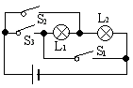15．在图中所示的电路中,若要使L1和L2两灯组成并联电路,开关的断开与闭合情况是 ( )

A.S1、S2断开,S3闭合 B.S1、S2闭合,S3断开

C.S1、S2、S3闭合 D.S1断开,S2、S3闭合

16．对公式I=，理解正确的是 （ ）

A.导体通电时间越长电流越小

B.在1s内通过导体任意一个横截面的电荷量越大，导体中的电流越大

C.通过导体横截面的电荷量越大，导体中的电流越大

D.导体的横截面越大，导体中的电流越大

17．下面的几种叙述中，哪一种是并联电路的特征？（ ）

A.电路中每一处的电流都相等 B.电路中任何一处断开都会引起断路

C.各条支路上的电压都相等 D.电路上各部分电压之和等于总电压

18．在图中所示的电路图中，能用电压表正确测出灯Ll两端电压的是 （ ）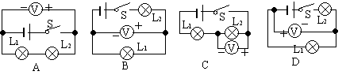

19．如图所示，AB和BC是由同种材料制成的长度相同、横截面积不同的两段导体，将它们串联后连入电路中，比较这两段导体两端的电压及通过它们的电流的大小，有( )

www.xkb1.com              新课标第一网不用注册，免费下载！A．www.xkb1.com              新课标第一网不用注册，免费下载！，www.xkb1.com              新课标第一网不用注册，免费下载！　　B．www.xkb1.com              新课标第一网不用注册，免费下载！，www.xkb1.com              新课标第一网不用注册，免费下载！

C．www.xkb1.com              新课标第一网不用注册，免费下载！，www.xkb1.com              新课标第一网不用注册，免费下载！　　D．www.xkb1.com              新课标第一网不用注册，免费下载！，www.xkb1.com              新课标第一网不用注册，免费下载！

20．在一个由电源、开关、导线和两个小灯泡组成的电路中，用电压表测量时发现，两灯泡两端电压相等，观察发现两灯泡的亮度不同。则两个小灯泡的连接 （ ）

A.一定是并联 B.一定是串联 C.可能是串联,也可能性并联 D.无法判定

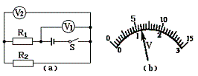21．在图a所示电路中，当闭合开关后，两个电压表指针偏转均为图b所示，

则电阻R1和R2两端的电压分别为 （ ）

A．4.8V，1.2V B．6V，1.2V

C．1.2V，6V D．1.2V，4.8V.

22．如左下图所示，电源、导线和开关都接触良好．闭合开关S后两灯均不亮，此时测得a、b间的电压为U，a、c间的电压也为U，b、c间的电压为零．由此可判断该电路的故障可能是_________________．

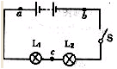 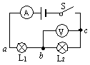

23．如右上图是某同学做实验时的电路图。闭合开关S后，发现灯泡L1、L2均不亮，电流表示数为零，电压表示数等于电源电压，则该电路中的故障是 （ ）

A.电源正极与a之间断路 B.a、L1、b之间断路 C.b、L2、c之间断路 D.c与电源负极之间断路

24．小明在做电学实验时，按右下图连接一个电路，电源电压不变，闭合开关后，灯Ｌ1Ｌ2都发光，一段时间后，其中一盏灯突然熄灭，而电流表、电压表的示数都不变。产生这一现象的原因是 （　　）

A.灯Ｌ1短路　　 B.灯Ｌ2短路　 C.灯Ｌ1断路　　 D.灯Ｌ2断路

25、小施学校的教学楼有东、南、西、北四扇大门，放学后要求都要将门关上。平时传达室的蒋师傅住在南门，每天都要跑三个地方检查门是否关上，非常辛苦。小施学了电学后为减轻蒋师傅的工作量，设计了一电路图，即三个门中只要有门没关好(相当于一个开关断开)，则代表该扇门的指示灯就会发光。下列电路图中符合要求的是( )

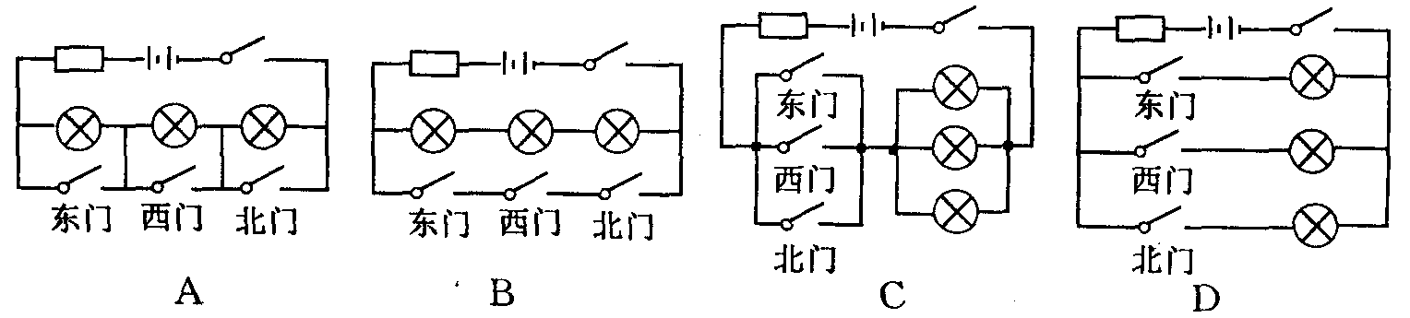

27、如图所示是一把既能吹冷风，又能吹热风的电吹风的简化电路，图中A是吹风机，B是电热丝。将插头插入插座，若只闭合开关Sl，电吹风 吹出的是____风；若将开关Sl、S2都闭合，电吹风吹出的是____风。（填“热”或“冷”）

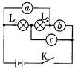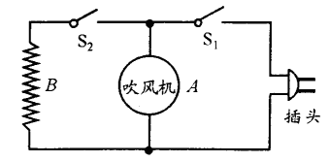

28．如上右图所示的电路里，在圆圈a,b,c上连接适当电表，使灯L1和L2并联且能发光，那么a应是_______表；b是_______表；c是__________表.

29．利用图（甲）所示的电路进行实验，当开关S闭合时，发现灯不亮，电流表无示数，电压表有示数，则故障可能是 。

30．如下右图所示电路:

(1)闭合开关后电路将______(填"通路"、"断路"、"短路")；

(2)去掉导线a后，电路是____联电路；

(3)改变a、b、c三根导线中一根的接法，使电路成为并联电路(先在原导线上打"×"后才更改接法)

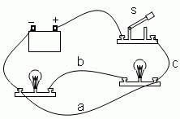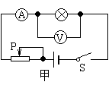

31．如下图是研究串联电路电压关系时，用电压表测电阻Rl两端电压的电路图,这个电路中有两处错误．

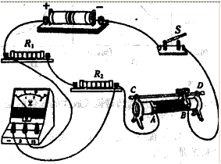

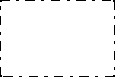

(1)请在错处画上"×"，并用笔画线在图上改正过来．

(2)按改正后的实物图在虚线框内画出电路图．

三　作图题

32.如图21所示，电路连接正确 ，在○内填上适当的电表符号，使各用电器都能工作。

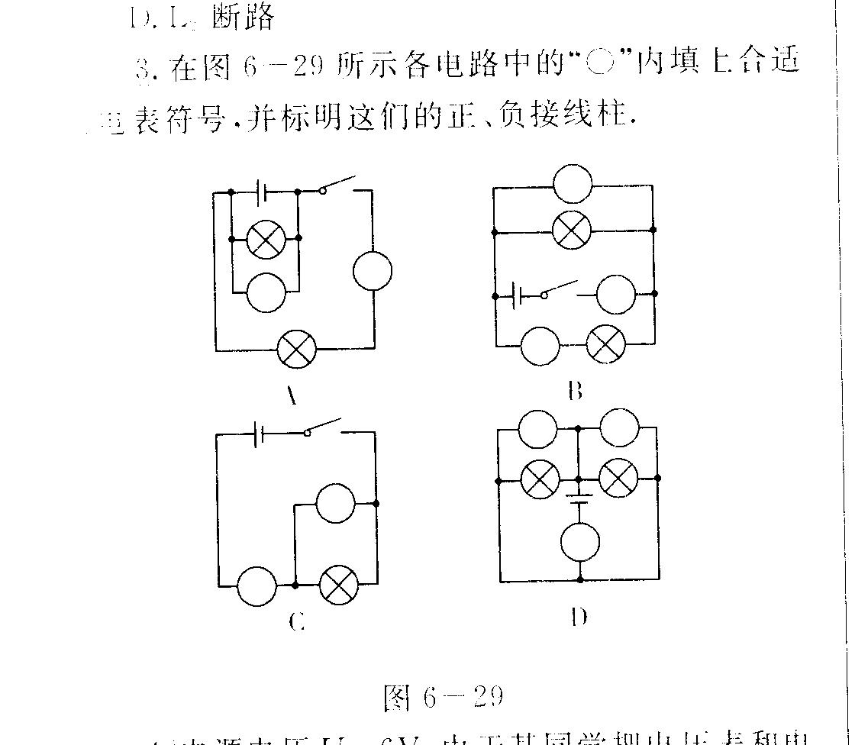

图21

33.根据图22所示的电路图，将图23中的实物用铅笔线表示导线连接起来。（导线不许交叉）

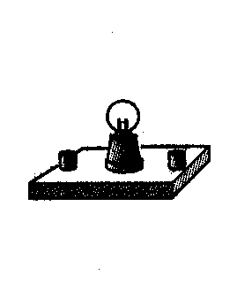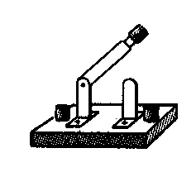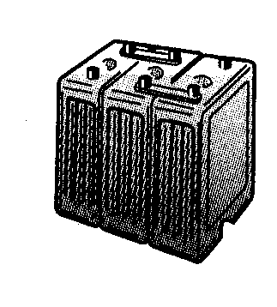

⊙

图25

34．如图24是用滑动变阻器改变电流大小的电路图及有关元件示意图，请用笔画线代替导线 ，按电路图完成对应实物图的连接。已知灯泡电阻约为8Ω.要求：当滑动变阻器的滑片P向右移动时，小灯泡逐渐变暗；电流表读数尽可能精确。

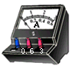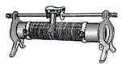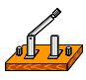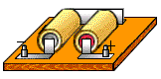

C P D

A B

A